Poema 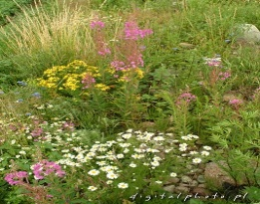
Quando vier me visitar
Traga flores,
Muitas delas…
Porém, não me traga apenas flores:
Não se esqueça de juntar a elas
A beleza do seu sorriso,
A ternura do seu olhar,
A força do seu abraço.
O calor dos seus beijos…
Quando vier me visitar,
Traga flores,
Muitas delas…
Mas não esqueça de tirar-lhes
Os espinhos que machucam,
As folhas envelhecidas,
Os galhos secos,
As dores embutidas…
Quando vier me visitar,
Traga flores,
Muitas delas…
Perfumadas, coloridas, alegres:
Todas parecidas com você!
Quando vier me visitar,
Traga você inteira…
As flores?
Nem sei se vai precisar!

Vinícius de Moraes

